Отчет о дистанционной работе на 06.05 – 08.05 для 7а класса.
Предмет | Тема | Содержание | Контроль
Музыка | 7 Класс: Урок №16 «Рок – опера «Юнона и Авось.» | https://resh.edu.ru/subject/lesson/3178/main/  Вариант 2 - Любые источники информации. | Варианты задания:  Вариант1  Просмотр видео урока. Выполнить тренировочные задания, прислать скриншот на почту. У кого нет компьютера – делают задания по Вариант 2.  Вариант 2  Прослушать/выучить любую песню на военную тематику и написать отзыв.
Английский язык | Тема: «Спорт». | Составить и записать словарик по теме «Спорт» 15 слов с переводом. | Задание из учебника  Стр.120,№ 5-7  Обязательно занимаемся на платформе Учи.ру. Работы присылаем на мой адрес:  alla.filippova.81@mail.ru
Немецкий язык | Тема: «Праздники Германии.» | Доклад по теме  «Праздники весны в Германии»,  «Известные люди Германии, рождённые весной» | Задание из учебника  Стр.120,№ 5-7  Обязательно занимаемся на платформе Учи.ру. Работы присылаем на мой адрес:  alla.filippova.81@mail.ru
География | Тема: «Страны Южной Европы. Италия» | Учебник п.58 | Выполнить: С.294 (1,2 ,3вопрос – письменно, остальные -устно)
Биология | Тема: «Происхождение и разнообразие млекопитающих». | 1. Прочитай и перескажи параграф 53 учебника  2. Посмотри видеоурок  https://infourok.ru/videouroki/165  3. Выполни письменное задание | Задание:  Составь 9 вопросов (по 3 вопроса на каждый пункт параграфа 53) с ответом «Да или нет»  Требования:  • Вопросы не должны быть сформулированы однотипно  • Около каждого вопроса указывай номер страницы учебника, откуда взят вопрос  • В формулировке вопроса и ответе одновременно не может быть «не или нет»
Физическая культура | Тема: «Плавание». | Урок 25,26  https://resh.edu.ru | Выполнить контрольные задания В1 или В2. Тренировочное задание. По заданной теме подготовить доклад.
Русский язык | Тема: «Повторим пунктуацию» | Учебник Теория –параграф 21-28. | Выполнить:  Упр.500,501-устно, выразительно читать  Упр. 504-письменно по заданию.  Упр.507- текст писать не надо, определить тему, основную мысль, составить план и записать это в тетрадь.
Литература | Тема: «Б.Л. Васильев.» | Рассказ «Экспонат №» | Выполнить:  Стр. 204-228- читать рассказ  Письменно ответить на вопрос: «Каково ваше отношение к поступку детей?»
Физика | Тема: «Тема решение задач». | Учебник.  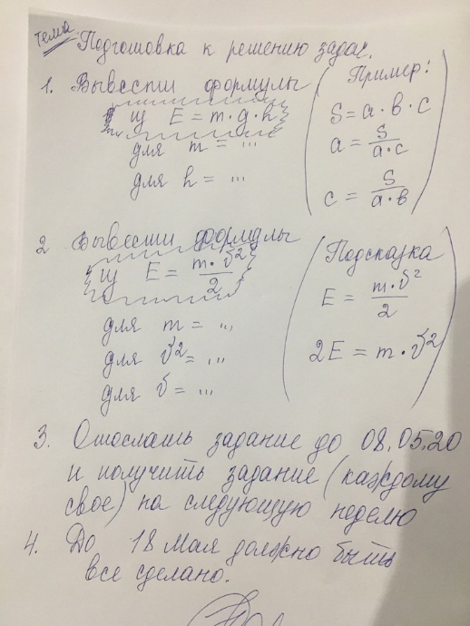 | Выполнить решение задач на листе.  Прислать работу 06.05 - 08.05.
История | Тема: «Русская православная церковь в XVIIв» | Учебник: параграф7 (маленький учебник) | Задание:  1.) Познакомиться с содержанием темы и ответить себе на все вопросы после параграфа,  Учителю прислать ответ только на 1вопрос  2.) Прочитать документ после параграфа и  Прислать учителю ответ на 1вопрос после документа.
Обществознание | Тема: «Повторение пройденного материала» | § 15,16 Учебник. Подготовить сообщение по теме: «Экологическое состояние дома и своего двора. Определить основные источники их загрязнения» | § 15,16 – устно.  Выполнить в тетради:  Подготовить сообщение по теме.
Изобразительное искусство | Тема: «Рассматривание картины А.А.Дейнека «Оборона Севастополя» | 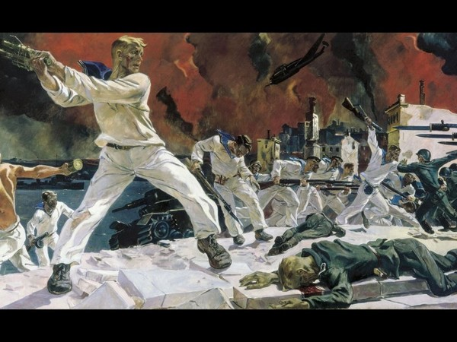  Дейнека изобразил трагический конец обороны Севастополя, когда последние моряки, в чистых робах, (по старинному обычаю идущие на смерть должны переодеться во все чистое) , ведут последний, безнадежный бой у самой кромки воды. Уже немецкие танки прорвались к самой воде, "но штыки горячие бьют не наугад, их в живых осталося семеро ребят".  Картина Дейнека является одним из самых ярких документов эпохи, пусть это не иллюстрация к конкретному эпизоду обороны Севастополя, ясно так же, что в таком аду не могут остаться белоснежными одежды матросов, но она является одной из наиболее драматичных картин всего российского искусства.  На багровом фоне горящего города четко вырисовываются белые фигуры моряков с вдохновенными лицами, идущие в последнюю атаку против напирающей безликой массы гитлеровцев, с их ровной линией штыков. Позади море и отступать некуда.  Здесь никто б не нашел, даже если б хотел,  Руки кверху поднявших.  Всем живым ощутимая польза от тел:  Как прикрытье используем павших.  Высоцкий.  Картина производит сильнейшее впечатление трагизмом происходящего, мужеством наших бойцов, их презрением к смерти и желанием нанести как можно больший урон наступающему врагу. | Рассмотрите картину. Ответьте на вопросы:  Как вы понимаете слово «оборона»?  1.Кого вы видите на переднем плане картины?  2.Опишите матроса на переднем плане картины (его фигуру, позу, действия, выражение лица, одежду).  3.Кто изображен слева на втором плане картины?  4.Как художник А. Дейнека изобразил советских матросов в глубине картины справа?  5.Как показаны на картине фашистские захватчики?  6. Как вы думаете, для чего художник справа показал ряд штыков?  7.Как художник передает разгар боя?  8.Что изображено на заднем плане картины?  9.Опишите небо, море, набережную.  10. Какие цвета художник использует в картине?  11. Какова основная мысль картины?  На вопросы ответить устно.
Технология  мальчики | Тема: Итоговое тестирование | 1. В выполнении творческого проекта отсутствует этап:  А. Подготовительный  Б. Технологический  В. Финишный  2. Чем крепятся настенные предметы на деревянных стенах?  А. Шурупами, дюбелями;  Б. Гвоздями, дюбелями;  В. Шурупам, гвоздями.  3. Для чего служит «передняя бабка» токарного станка по дереву?  А. Для установки измерительного инструмента;  Б. Для закрепления заготовки и передачи ей вращательного движения;  В. Для установки режущего инструмента.  4. Чем можно заменить пластмассовый дюбель?  А. Древесиной.  Б. Пенопластом.  В. Резиной.  5. Какими свойствами должна обладать сталь для изготовления пружины?  А. Упругостью.  Б. Хрупкостью.  В. Твердостью.  6. Что понимается под слесарной операцией «опиливание»?  А. Работа ножовкой.  Б. Рубка зубилом.  В. Обработка напильником.  7. Какой сплав называют сталью?.  А. Сплав железа с углеродом, содержащий 10% углерода.  Б. Сплав железа с углеродом, содержащий 2 % углерода.  В. Сплав железа с углеродом, содержащий более 2 % углерода.  8. Когда применять стусло?  А. При разметке.  Б. При пилении.  В. При долблении,  9. Как называется рабочий вал «передней бабки» токарного станка по дереву?  А. Шпиндель.  Б. Ось.  В. Стержень.  10. Как правильно резать ножовкой тонкий листовой металл?  А. Между деревянными дощечками.  Б. Между стальными листьями.  В. Не имеет значения.  11. Как производят ремонт электробытовых приборов?  А. На выключенном электроприборе.  Б. На выключенном электроприборе, но не отключенном от сети.  В. Прибор выключен и отключен от сети.  12. Каким инструментом выполняется слесарная операция — «рубка»?  А. Молотком и зубилом.  Б. Молотком и стамеской.  В. Молотком и кернером.  13. Из каких частей состоит цепная передача?  А. Из 2-х шкивов и ремня.  Б. Из 2-х зубчатых колес.  В. Из 2.-х колес-звездочек и шарнирной цепи.  14. Какой зазор должен быть между подручником и деталью на токарном станке по дереву?  А. 10-I5мм.  Б. 2 - 5 мм.  В. 15 – 20 мм.  15. Древесно-стружечная плита состоит из:  А. Опилок, стружки, клея.  Б. Рейки, стружки, клея.  В. Шпунтованных досок.  16. Какова точность измерения штангенциркуля ШЦ-I ?  А. 0,1 мм,  Б. мм.  В. 0,001 мм.  17. Предохранители срабатываю в следующих условиях:  А. При отсутствии тока в сети.  Б. При коротком замыкании, перегрузках  В. При нормальном режиме.  18. Какой инструмент необходим для сверления отверстий в бетоне?  А. Свёрла разного диаметра.  Б. Электрическая дрель и сверла с твердосплавной напайкой.  В. Ручная дрель.  19. Каким инструментом удобнее разрезать тонколистовой металл?  А. Ножницами по металлу.  Б. Слесарной ножовкой.  В. Зубилом.  20. Какими механическими свойствами обладает древесина?  А. Прочность, упругость, пластичность.  Б. Твердость, упругость, хрупкость.  В. Прочность, твердость, упругость. | Задание: ответить на вопросы теста, прислать по порядку только ответы.
Технология  девочки | Тема: «Вышивка гладью». | Вышивка гладью. Попробовать небольшой образец | Выслать снимок работы.
Алгебра | Тема "Разложение многочленов на множители" | Учебник. | Выполнить:  п. 8.1 - 8.2, № 822 (см. пр. 2, с. 227), № 825, № 840. п. 8.3, № 862.
Геометрия | Тема "Повторение пройденного в 7 классе" | Учебник. | Выполнить  Гл. 1. повторить, № 325.
Информатика | Тема: «Технология мультимедиа». | §5.1, | Задание: Вопросы  и задания 1–7 к параграфу.

